Шевашкевич Людмила Алексеевна
воспитатель МАДОУ г. Мурманска № 93

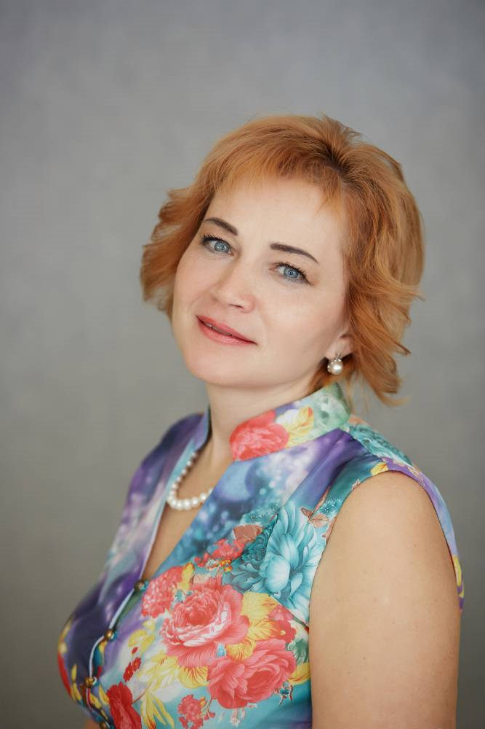 | Стать педагогом может не каждый. Для этого надо пройти длинный и нелегкий путь педагогической деятельности: заслужить детскую любовь, признательность, уважение родителей и сотрудников.  У меня была цель - стать настоящим педагогом. В жизни прошла много испытаний: на стрессовоустойчивость, веру в себя, быть ответственной, коммуникабельной, умение мыслить и действовать, развила организаторские способности в детском и во взрослом коллективе.
Этого я не смогла бы сделать сама. Со мной нога в ногу шли наставники. Своим примером, опытом, делом, внимательностью и умением оценить значимость того, что делает ребенок в данный момент показали, что педагог не просто профессия - это дар, который дается человеку с выше. А его надо развивать через самообразование, инновации, технологии, изучение различных образовательных ресурсов и практик. И вот ты достиг цели, высоких результатов.
Значит можешь быть наставником, проводником у молодого поколения. Направить, вдохновить, зажечь искру, научить жизненным премудростям, отдать частичку себя, своих самых интересных находок, которые необходимо использовать в работе, чтобы понимать и чувствовать возможности ребенка, его детские желания и предпочтения состояния - словом его детскую психологию и помочь выстроить путь к мечте стать профессионалом.
Маленьких детей должны воспитывать и учить только мастера своего дела. От них зависят то, что будет вложено в душу и разум ребенка. Прожив дошкольное детство с такими педагогами, малыш станет самостоятельным, ответственным, инициативным, творческой личность и уверенно войдет во взрослую жизнь.

.

